**THAO TÁC TẠO MÔT CHƯƠNG TRÌNH TRONG SCRATCH**

**Tìm hiểu chức năng một câu lệnh**

Môi trường lập trình trên Scratch cho phép người dùng có thể tự tìm hiểu chức năng của các câu lệnh một cách rất nhanh chóng và thuận tiện. Để có thể tự học tác dụng của một câu lệnh, chúng ta chỉ việc nhấp chuột trái vào nó, khi đó chú mèo Scratch sẽ phản ứng lại với câu lệnh. Hình 1 là ví dụ khi chúng ta nhấp vào lệnh di chuyển 10 bước. Câu lệnh này có màu xanh dương và thuộc nhóm   **Chuyển động**

[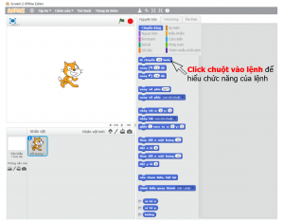](https://wiki.chipfc.com/index.php?title=T%E1%BA%ADp_tin:Huong-dan-lap-trinh-scratch-hinh-bai-2-1.png)

Hình 1: Nhấp chuột vào một lệnh để tìm hiểu chức năng của nó

*Thực hành trên máy tính: Giáo viên cho học sinh tìm hiểu chức năng của 4 câu lệnh sau đây và yêu cầu học sinh phát biểu chức năng của các câu lệnh này, dựa vào phản ứng của nhân vật khi nhấp chuột vào từng câu lệnh này.*

| **Bảng 1: Một số câu lệnh cơ bản trên Scratch** | |
| --- | --- |
| **Câu lệnh** | **Chức năng** |
| [Huong-dan-lap-trinh-scratch-hinh-bai-2-1-khoi-di-chuyen.png](https://wiki.chipfc.com/index.php?title=T%E1%BA%ADp_tin:Huong-dan-lap-trinh-scratch-hinh-bai-2-1-khoi-di-chuyen.png) | Nhân vật sẽ di chuyển về phía trước 1 đoạn ngắn |
| [Huong-dan-lap-trinh-scratch-hinh-bai-2-1-khoi-xoay-phai.png](https://wiki.chipfc.com/index.php?title=T%E1%BA%ADp_tin:Huong-dan-lap-trinh-scratch-hinh-bai-2-1-khoi-xoay-phai.png) | Nhân vật sẽ xoay về bên phải 15 độ, tính từ vị trí hiện tại |
| [Huong-dan-lap-trinh-scratch-hinh-bai-2-1-khoi-xoay-trai.png](https://wiki.chipfc.com/index.php?title=T%E1%BA%ADp_tin:Huong-dan-lap-trinh-scratch-hinh-bai-2-1-khoi-xoay-trai.png) | Nhân vật sẽ xoay về bên trái 15 độ, tính từ vị trí hiện tại |
| [Huong-dan-lap-trinh-scratch-hinh-bai-2-1-khoi-xoay-ve-phia.png](https://wiki.chipfc.com/index.php?title=T%E1%BA%ADp_tin:Huong-dan-lap-trinh-scratch-hinh-bai-2-1-khoi-xoay-ve-phia.png) | Nhân vật sẽ hướng về bên phải, bất chấp vị trí hiện tại đang ở đâu |

Trong các câu lệnh trên, chúng ta chú ý câu lệnh cuối cùng: Dù nhân vật đang xoay về phía nào, khi nhấn vào câu lệnh này, nhân vật của chúng ta luôn hướng về phía bên phải. Đây sẽ là câu lệnh để chúng ta đặt lại vị trí cho nhân vật về trạng thái ban đầu.

**Kéo thả câu lệnh vào trong chương trình**

Đây là tác vụ căn bản khi làm việc với Scratch. Khi viết một chương trình, chúng ta chỉ việc “kéo-thả” các câu lệnh tương ứng. Giáo viên nhắc lại cho học sinh tác vụ “kéo-thả” sử dụng chuột như minh họa ở Hình 2.

[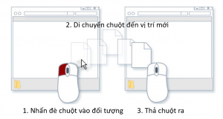](https://wiki.chipfc.com/index.php?title=T%E1%BA%ADp_tin:Huong-dan-lap-trinh-scratch-hinh-bai-2-2.png)

Hình 2: Ba bước để thực hiện tác vụ "kéo-thả"

Tác vụ kéo thả có 3 bước như sau:

1. Nhấn đè chuột trái vào đối tượng
2. Di chuyển chuột cùng với đối tượng đến vị trí mới
3. Thả chuột trái ra.

*Thực hành trên máy tính: Giáo viên cho học sinh thực hành kéo thả 4 câu lệnh ở Bảng 1 vào chương trình như Hình 3.*

[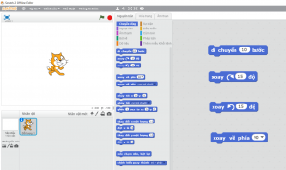](https://wiki.chipfc.com/index.php?title=T%E1%BA%ADp_tin:Huong-dan-lap-trinh-scratch-hinh-bai-2-3.png)

Hình 3: Kéo thả câu lệnh vào khung chương trình

**Thay đổi thông số cho câu lệnh**

Trong các câu lệnh Scratch, những vị trí được tô màu trắng hoặc có dấu tam giác quay xuống, là những vị trí mà chúng ta có thể thay đổi các giá trị bên trong khi viết chương trình. Để thay đổi thông số của một lệnh, ví dụ như câu lệnh [Huong-dan-lap-trinh-scratch-hinh-bai-2-1-khoi-di-chuyen.png](https://wiki.chipfc.com/index.php?title=T%E1%BA%ADp_tin:Huong-dan-lap-trinh-scratch-hinh-bai-2-1-khoi-di-chuyen.png), chúng ta nhấp đôi chuột vào ô màu trắng. Dấu nháy chuột sẽ hiện ra và cho phép chúng ta thay đổi giá trị.

*Thực hành trên máy tính: Giáo viên cho học sinh thay đổi để nhân vật di chuyển 20 bước, xoay sang phải 30 độ và xoay sang trái 30 độ. Kết quả đạt được như hình sau:*

[Huong-dan-lap-trinh-scratch-hinh-bai-2-4-khoi-di-chuyen-20-buoc.png](https://wiki.chipfc.com/index.php?title=T%E1%BA%ADp_tin:Huong-dan-lap-trinh-scratch-hinh-bai-2-4-khoi-di-chuyen-20-buoc.png)[Huong-dan-lap-trinh-scratch-hinh-bai-2-4-khoi-xoay-phai-30-do.png](https://wiki.chipfc.com/index.php?title=T%E1%BA%ADp_tin:Huong-dan-lap-trinh-scratch-hinh-bai-2-4-khoi-xoay-phai-30-do.png)[Huong-dan-lap-trinh-scratch-hinh-bai-2-4-khoi-xoay-trai-30-do.png](https://wiki.chipfc.com/index.php?title=T%E1%BA%ADp_tin:Huong-dan-lap-trinh-scratch-hinh-bai-2-4-khoi-xoay-trai-30-do.png)

*Thực hành trên máy tính: Giáo viên cho học sinh nhấp chuột vào câu lệnh mới, để xem tác dụng của các câu lệnh sau khi đã thay đổi thông số.* Kết quả đạt được: Nhân vật sẽ di chuyển xa hơn gấp đôi (20 bước so với 10 bước ban đầu) và xoay nhiều hơn gấp đôi (30 độ so với 15 độ ban đầu).

Đối với câu lệnh có dấu tam giác hướng xuống, chúng ta chỉ cần nhấp chuột vào đó, một danh sách sẽ hiện ra cho chúng ta lựa chọn như minh họa ở hình dưới đây:

[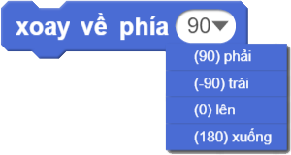](https://wiki.chipfc.com/index.php?title=T%E1%BA%ADp_tin:Huong-dan-lap-trinh-scratch-hinh-bai-2-5.png)

Hình 5: Thay đổi thông số bằng cách lựa chọn trong danh sách có sẵn

*Thực hành trên máy tính: Giáo viên cho học sinh thay đổi thông số của câu lệnh [Huong-dan-lap-trinh-scratch-hinh-bai-2-1-khoi-xoay-ve-phia.png](https://wiki.chipfc.com/index.php?title=T%E1%BA%ADp_tin:Huong-dan-lap-trinh-scratch-hinh-bai-2-1-khoi-xoay-ve-phia.png). Nhấp chuột vào câu lệnh này để thấy sự thay đổi của nhân vật.*

**Tạo bản sao cho một câu lệnh**

Trong một số trường hợp, thay vì kéo thả câu lệnh ra khung chương trình và thay đổi thông số (nếu có), chúng ta có nhu cầu tạo một bản sao từ câu lệnh có sẵn. Để làm được điều này, chúng ta ***nhấp chuột phải*** vào câu lệnh đó, và chọn ***tạo bản sao***.

[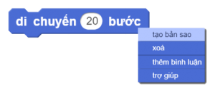](https://wiki.chipfc.com/index.php?title=T%E1%BA%ADp_tin:Huong-dan-lap-trinh-scratch-hinh-bai-2-6.png)

Hình 6: Tạo bản sao cho một câu lệnh: Nhấp chuột phải và chọn tạo bản sao

Sau khi chọn tạo bản sao, chúng ta di chuyển chuột tới vị trí mới và nhấn chuột trái để đặt câu lệnh vừa được tạo ra.

**Xóa một câu lệnh**

Tương tự như việc tạo bản sao cho một câu lệnh, chúng ta có thể ***nhấn chuột phải*** và chọn ***xóa*** khi không muốn dùng câu lệnh này nữa.

[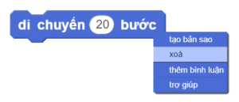](https://wiki.chipfc.com/index.php?title=T%E1%BA%ADp_tin:Huong-dan-lap-trinh-scratch-hinh-bai-2-7.png)

Hình 7: Xóa một câu lệnh: Nhấp chuột phải và chọn xóa

Một cách khác để xóa một câu lệnh là kéo nó từ khung chương trình, sau đó thả vào danh sách các câu lệnh (Xem minh họa ở Hình 8).

[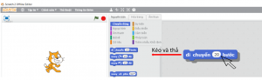](https://wiki.chipfc.com/index.php?title=T%E1%BA%ADp_tin:Huong-dan-lap-trinh-scratch-hinh-bai-2-8.png)

Hình 8: Xóa một câu lệnh bằng cách kéo và thả nó từ chương trình vào danh sách lệnh

**Ghép nối các câu lệnh**

Đây là tác vụ quan trọng nhất khi làm việc với Scratch. Việc viết một chương trình thay vì phải gõ từng dòng lệnh như ngôn ngữ lập trình truyền thống (ví dụ: Pascal), chúng ta chỉ cần ghép nối các câu lệnh lại với nhau. Để làm được việc này, chúng ta chỉ việc ***kéo*** câu lệnh gần với nhau, một kí hiệu màu trắng xuất hiện, sau đó chúng ta có thể ***thả***, để ghép các câu lệnh lại với nhau.

[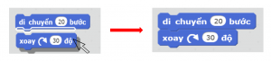](https://wiki.chipfc.com/index.php?title=T%E1%BA%ADp_tin:Huong-dan-lap-trinh-scratch-hinh-bai-2-9.png)

Hình 9: Kéo câu lệnh gần nhau, khi thấy kí hiệu màu trắng, thả ra để ghép chúng lại

***Một lưu ý quan trọng, khi ghép nhiều câu lệnh lại với nhau, chương trình sẽ xem đó như một câu lệnh. Do đó, các tác vụ như kéo thả, tạo bản sao hay xóa sẽ có tác dụng trên tất cả các câu lệnh được ghép.***

**Tách các câu lệnh**

Ngược lại với việc ghép các câu lệnh, là tách các câu lệnh ra. ***Một lưu ý quan trọng là chúng ta chỉ có thể tách các câu lệnh rời ra từ bên dưới.*** Để tách câu lệnh, chúng ta thực hiện tác vụ kéo-thả câu lệnh cần tách ra, di chuyển chuột xuống phía dưới, cho đến khi kí hiệu màu trắng mất đi.

[https://wiki.chipfc.com/images/thumb/9/97/Huong-dan-lap-trinh-scratch-hinh-bai-2-10.png/300px-Huong-dan-lap-trinh-scratch-hinh-bai-2-10.png](https://wiki.chipfc.com/index.php?title=T%E1%BA%ADp_tin:Huong-dan-lap-trinh-scratch-hinh-bai-2-10.png)

Hình 10: Kéo câu lệnh cần tách xuống phía dưới, cho đến khi kí hiệu màu trắng mất đi

**Bài tập trên lớp**

Giáo viên hướng dẫn học sinh cho mèo di chuyển thành hình vuông. ***Trong quá trình thực hành, nhấn vào lệnh [Huong-dan-lap-trinh-scratch-hinh-bai-2-1-khoi-xoay-ve-phia.png](https://wiki.chipfc.com/index.php?title=T%E1%BA%ADp_tin:Huong-dan-lap-trinh-scratch-hinh-bai-2-1-khoi-xoay-ve-phia.png) để điều chỉnh lại nhân vật nếu cần thiết.***

Bước 1: Cho mèo di chuyển 1 cạnh (50 bước), sau đó xoay 90 độ về phía bên phải. Để có thể thấy hiệu ứng di chuyển rồi xoay, chúng ta sẽ chèn câu lệnh ***đợi 1s*** vào giữa 2 câu lệnh. Câu lệnh này có màu vàng và nằm trong nhóm lệnh ***Điều khiển***

[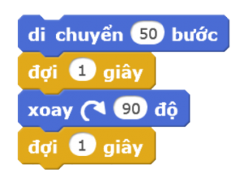](https://wiki.chipfc.com/index.php?title=T%E1%BA%ADp_tin:Huong-dan-lap-trinh-scratch-hinh-bai-2-11.png)

Hình 11: Di chuyển theo 1 cạnh của hình vuông

Bước 2: Giáo viên hướng dẫn cho học sinh cách tạo bản sao cho tất cả 4 lệnh trên: ***Nhấp chuột phải vào câu lệnh đầu tiên của nhóm 4 câu lệnh*** và chọn tạo bản sao, di chuyển bản sao gồm 4 câu lệnh đến vị trí thích hợp (kí hiệu màu trắng xuất hiện) sau đó nhấn chuột trái để ghép chúng lại với nhau:

[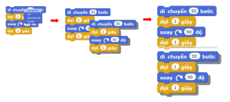](https://wiki.chipfc.com/index.php?title=T%E1%BA%ADp_tin:Huong-dan-lap-trinh-scratch-hinh-bai-2-12.png)

Hình 12: Tạo bản sao cho nhóm 4 câu lệnh và ghép chúng lại với nhau

Bước 3: Làm tương tự như bước 2, tạo bản sao và ghép 8 câu lệnh mới vào câu lệnh cũ. Như vậy chúng ta đã hoàn thành chương trình mèo di chuyển theo hình vuông. Nhấp chuột vào bất kì lệnh nào trong chương trình, nhân vật của chúng ta sẽ bắt đầu di chuyển.

[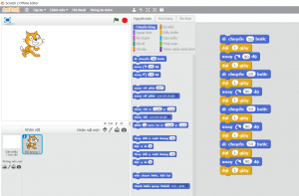](https://wiki.chipfc.com/index.php?title=T%E1%BA%ADp_tin:Huong-dan-lap-trinh-scratch-hinh-bai-2-13.png)

Hình 13: Chương trình mèo di chuyển theo hình vuông hoàn chỉnh